Отчёт по внешнему курсу 1

Операционные системы

Луангсуваннавонг Сайпхачан

Содержание

Список иллюстраций

Список таблиц

# 1 Этап 1 внешнего курса (Введение)

## 1.1 Общая информация о курсе

Название курса “Введение в Linux”, как указано в содержании заданий. (рис. 1)

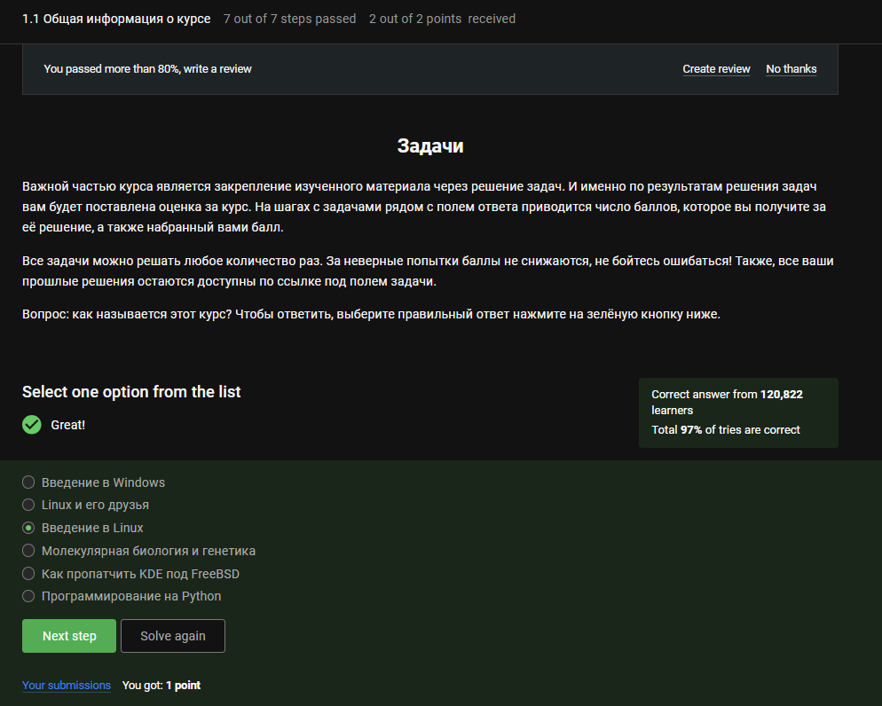

Рис. 1: Задание 1.1

Все выбранные утверждения соответствуют правилам прохождения курса. (рис. 2)

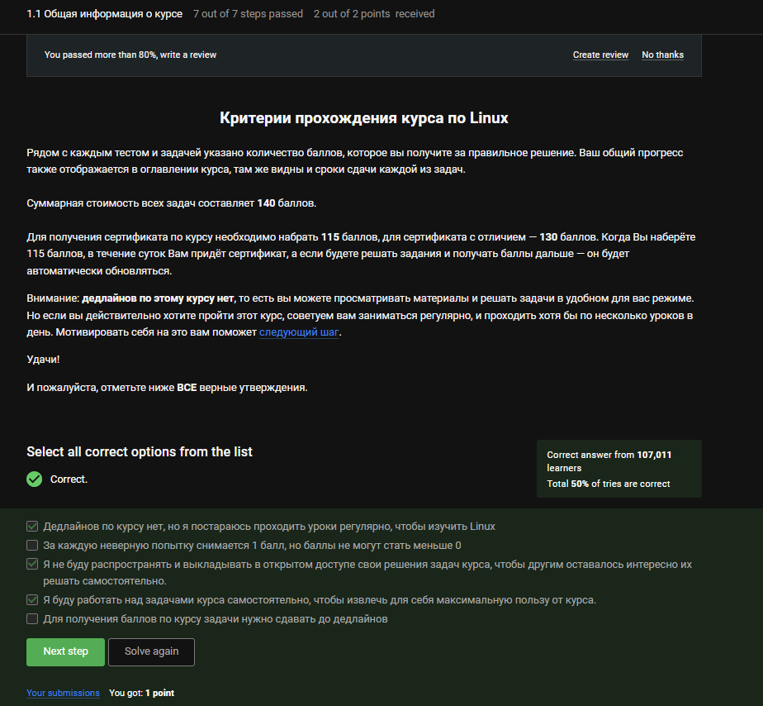

Рис. 2: Задание 1.1

## 1.2 Как установить Linux

Все перечисленные варианты (Linux, Windows, Другая) — корректные, так как вопрос допускает множественные ответы. (рис. 3)

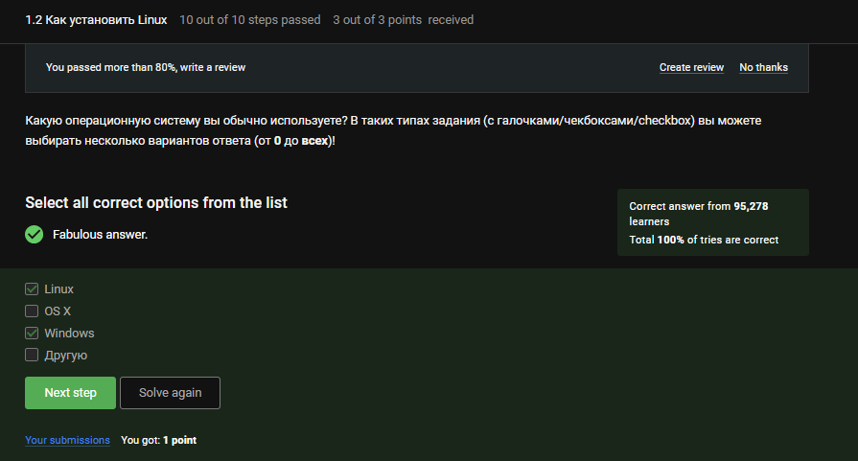

Рис. 3: Задание 1.2

Виртуальная машина — это специальная программа для запуска одной ОС на другой. (рис. 4)

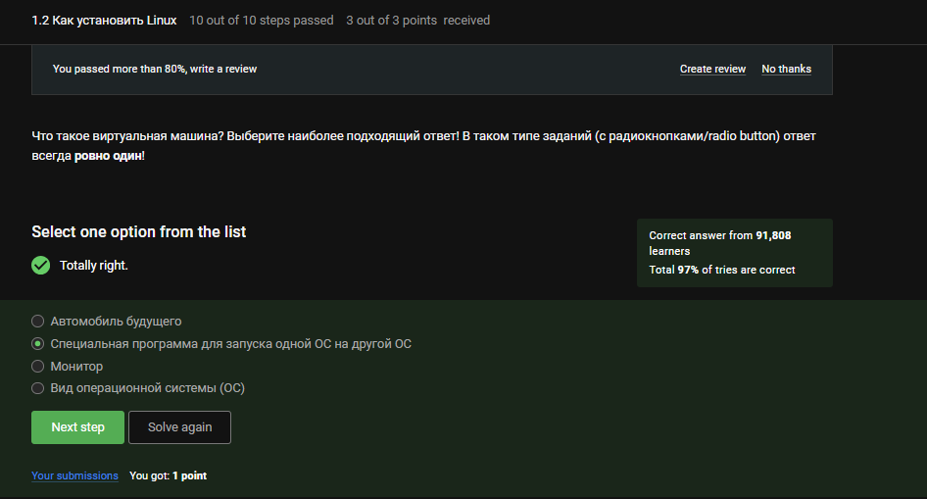

Рис. 4: Задание 1.2

Ответ “Да”, поскольку у меня уже был установлен Linux (рис. 5)

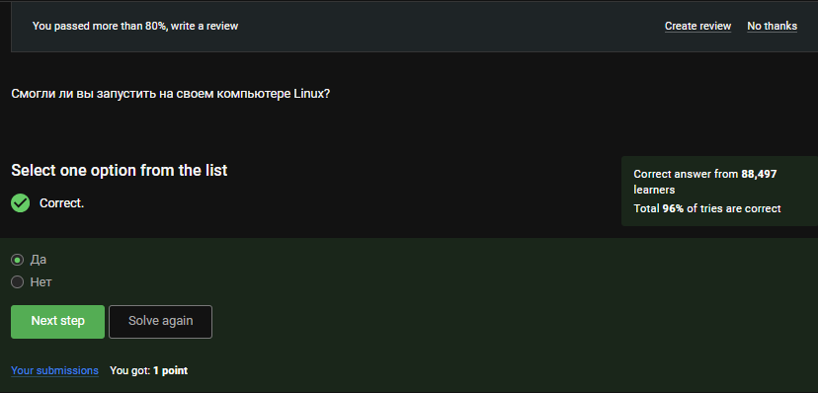

Рис. 5: Задание 1.2

## 1.3 Осваиваем Linux

Файл был успешно создан, отформатирован и загружен в формате XML или FODT. (рис. 6)

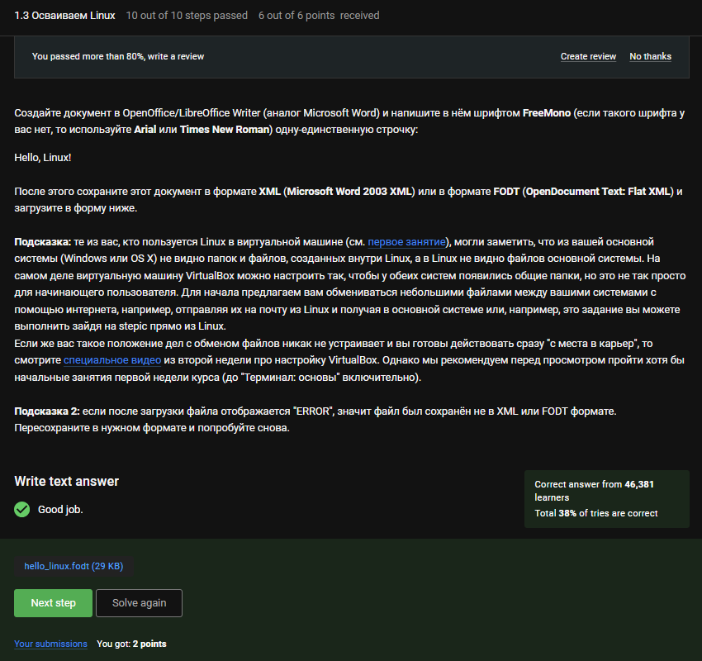

Рис. 6: Задание 1.3

Установочные пакеты в Ubuntu имеют расширение .deb. (рис. 7)

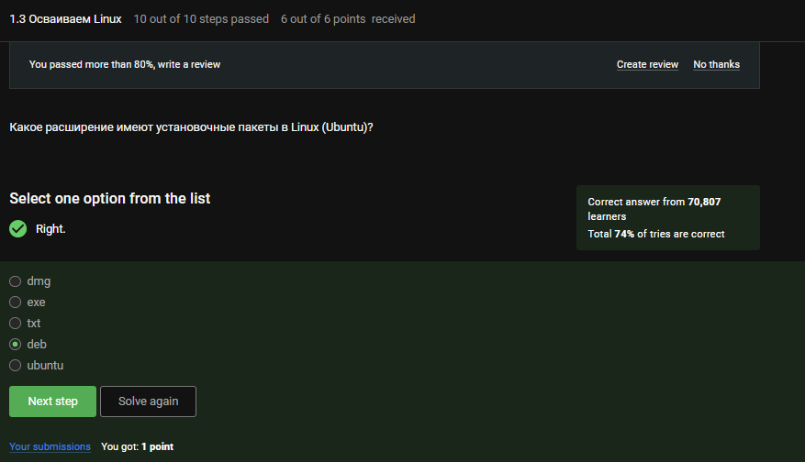

Рис. 7: Задание 1.3

Denis-Courmont — это корректный ответ, взятый из вкладки Authors в VLC. (рис. 8)

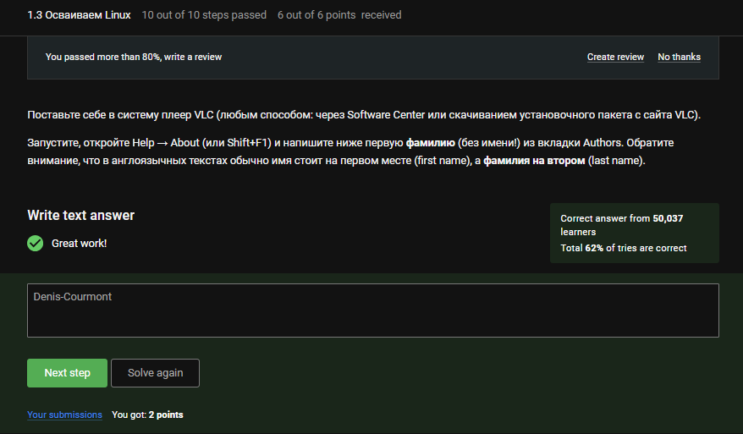

Рис. 8: Задание 1.3

Update Manager используется для обновления всей системы и установленных программ. (рис. 9)

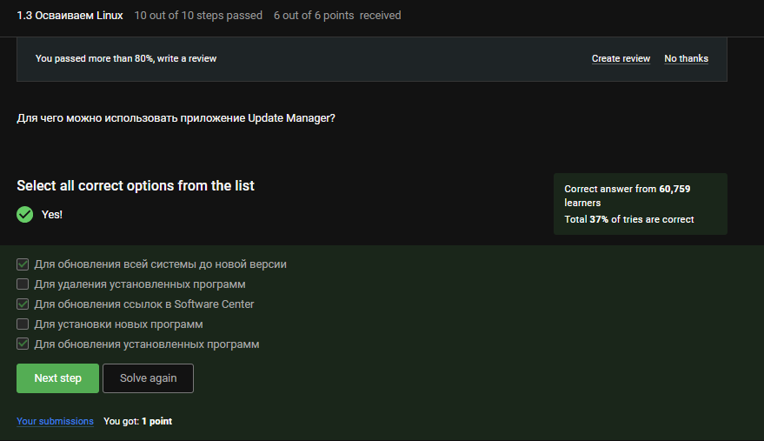

Рис. 9: Задание 1.3

## 1.4 Terminal: основы

Консоль, ассоль и терминал — все являются синонимами командной строки. (рис. 10)

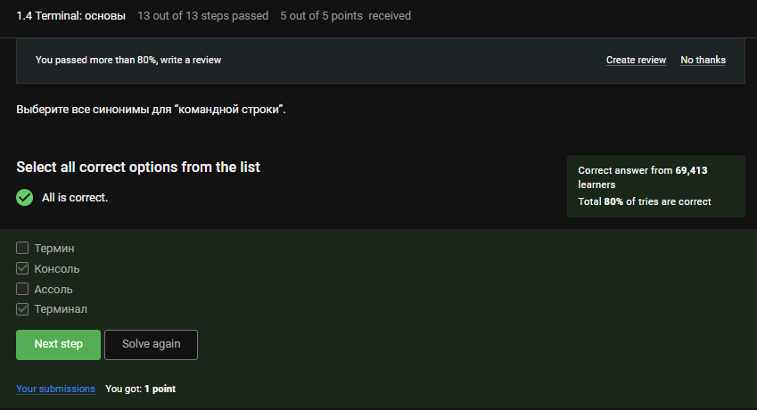

Рис. 10: Задание 1.4

Команда pwd показывает, в какой директории мы находимся — корректный и чувствительный к регистру вариант. (рис. 11)

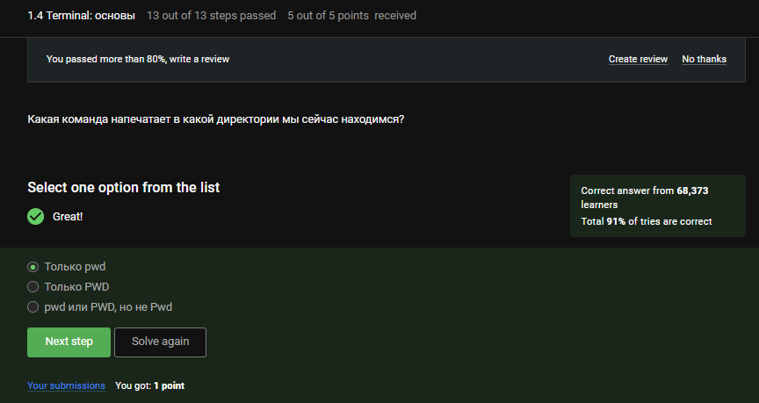

Рис. 11: Задание 1.4

Все выбранные команды дают тот же результат, что и оригинальная команда — полный, читаемый, подробный список файлов в директории. (рис. 12)

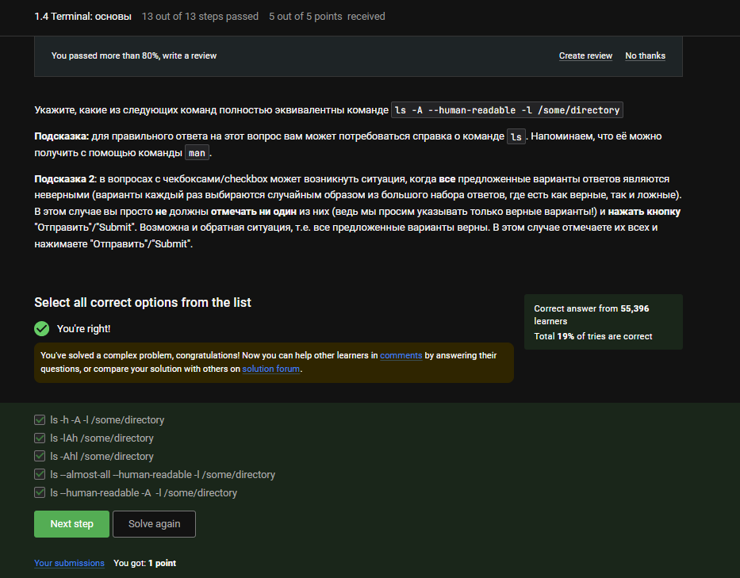

Рис. 12: Задание 1.4

Команды ls ~/Downloads, ls ./Downloads, ls -./Downloads и ls /home/bi/Downloads корректно показывают содержимое нужной директории, не заходя в другие. (рис. 13)

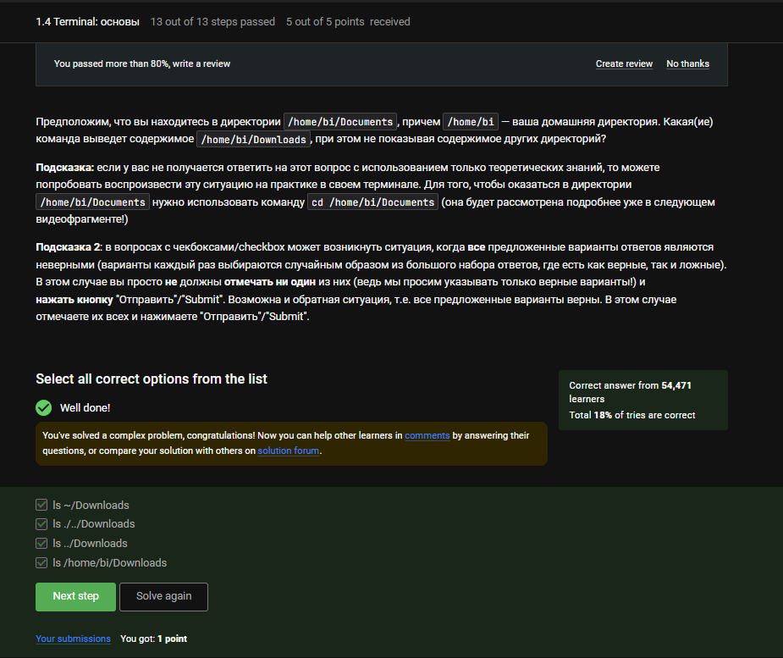

Рис. 13: Задание 1.4

Команда rm -r удаляет директорию и её содержимое — это стандартный способ. (рис. 14)

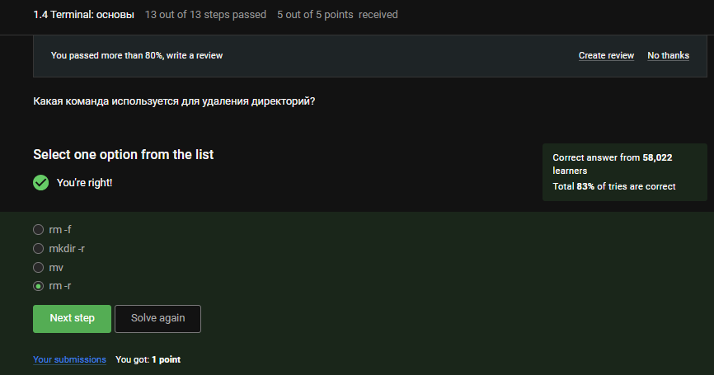

Рис. 14: Задание 1.4

## 1.5 Запуск исполняемых файлов

При вводе firefox, а затем exit, ни Firefox, ни терминал не закрываются. (рис. 15)

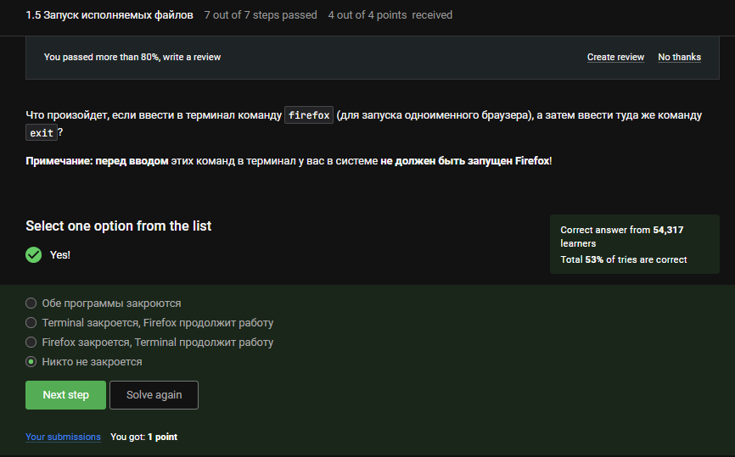

Рис. 15: Задание 1.5

Запуск программы с & эквивалентен комбинации Ctrl+Z, а затем bg — перевод в фоновый режим. (рис. 16)

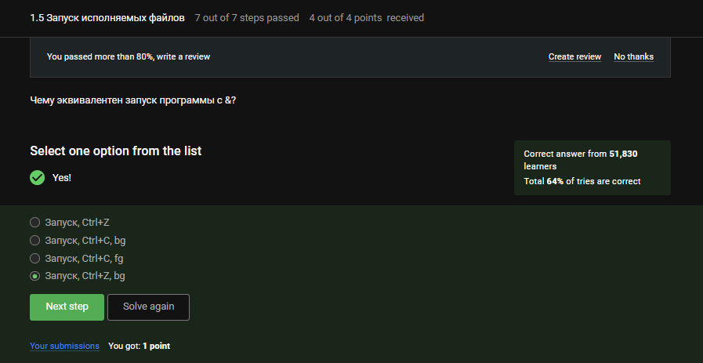

Рис. 16: Задание 1.5

Вывод соответствует заданию — показаны дата, время и контрольная сумма, как требовалось. (рис. 17)

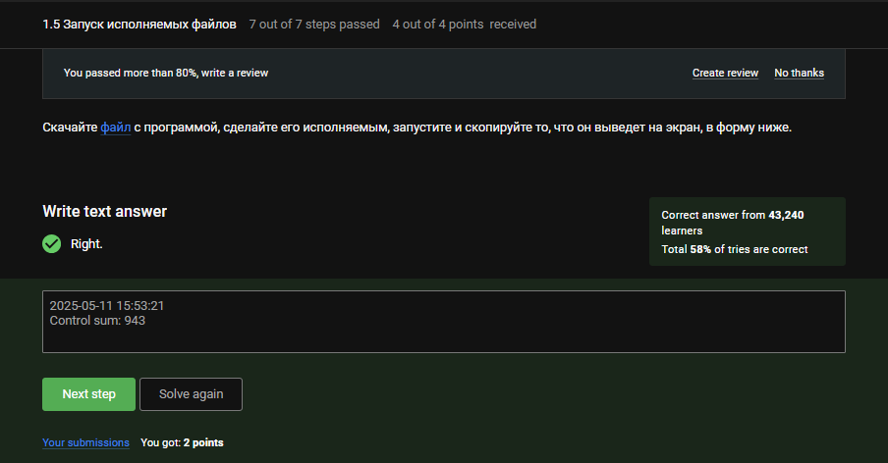

Рис. 17: Задание 1.5

## 1.6 Ввод / вывод

Ошибки выводятся на экран, так как по умолчанию поток stderr направляется туда. (рис. 18)

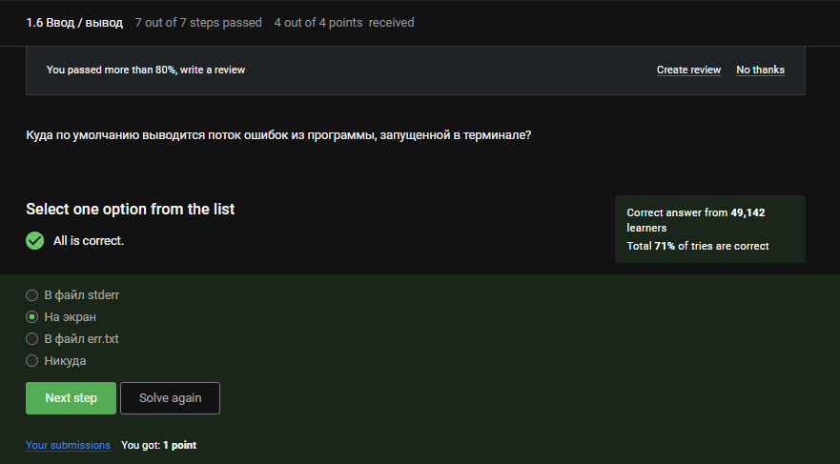

Рис. 18: Задание 1.6

Команды program 2>> file.txt и program 2> file.txt создают файл и записывают в него ошибки. (рис. 19)

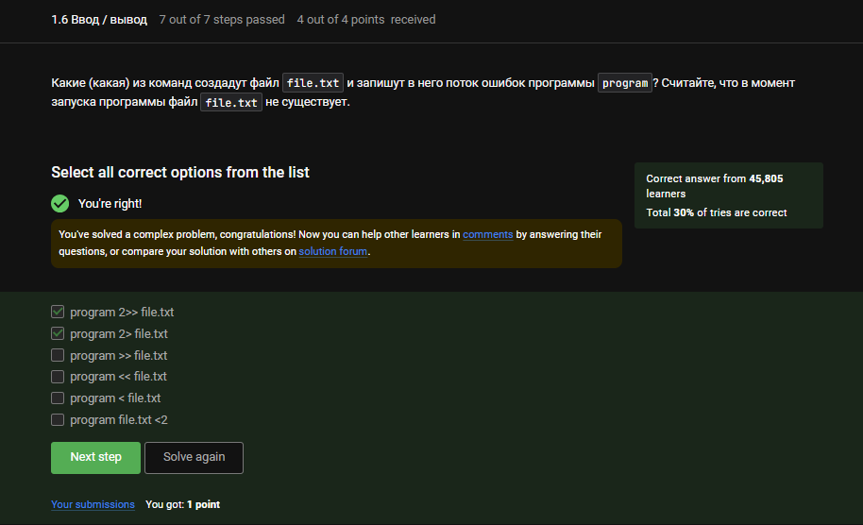

Рис. 19: Задание 1.6

Ошибки программ в конвейере не выводятся никуда, если специально не перенаправлены. (рис. 20)

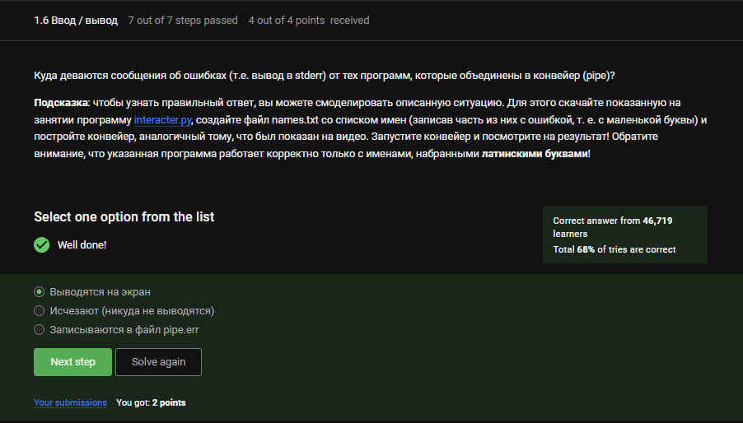

Рис. 20: Задание 1.6

## 1.7 Скачивание файлов из интернета

Команда сохраняет файл как /home/alex/Pictures/1.jpg, потому что используется опция -O для указания имени, и -P для директории. (рис. 21)

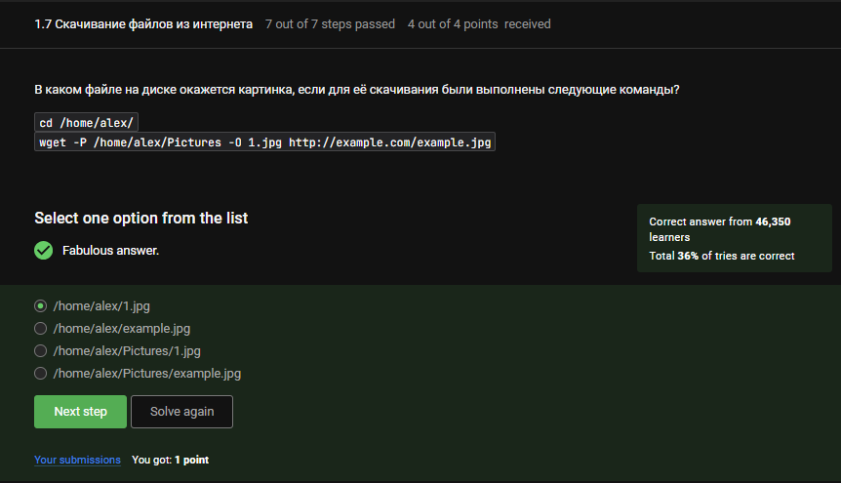

Рис. 21: Задание 1.7

Опция -q или –quiet отключает вывод сообщений — она именно для этого и предназначена. (рис. 22)

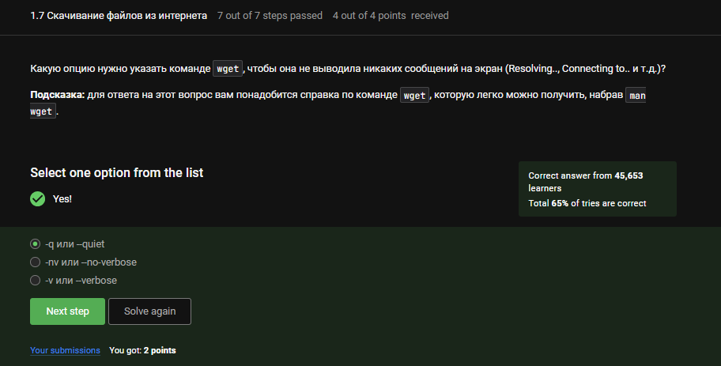

Рис. 22: Задание 1.7

Будут скачаны .jpg и .html файлы, но .html впоследствии удалятся, так работает ограничение -A. (рис. 23)

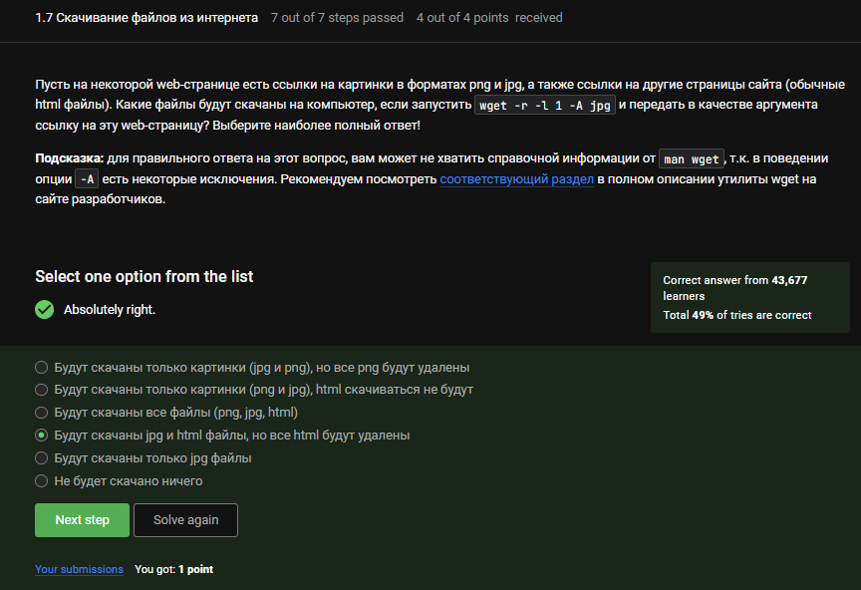

Рис. 23: Задание 1.7

## 1.8 Работа с архивами

gzip по умолчанию удаляет архив после распаковки, в отличие от zip. (рис. 24)

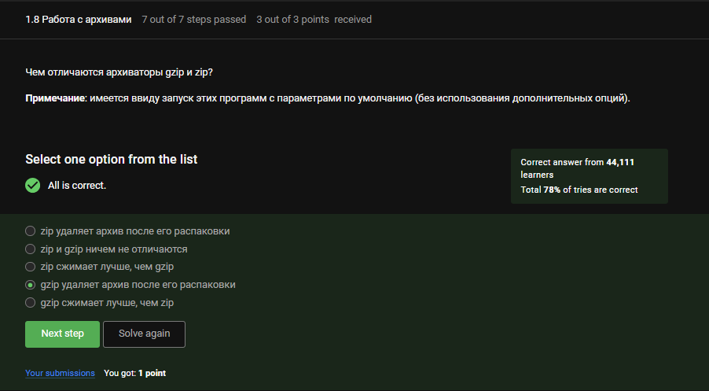

Рис. 24: Задание 1.8

Из указанных программ только tar поддерживает создание архива из директории напрямую. (рис. 25)

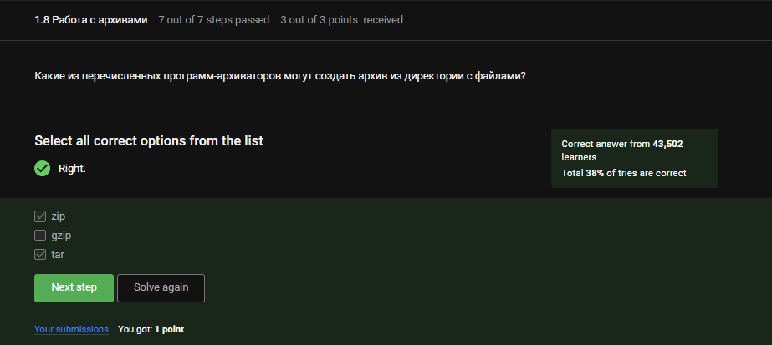

Рис. 25: Задание 1.8

Опция -cjf используется для создания .tar.bz2 архива — c (create), j (bzip2), f (file) (рис. 26)

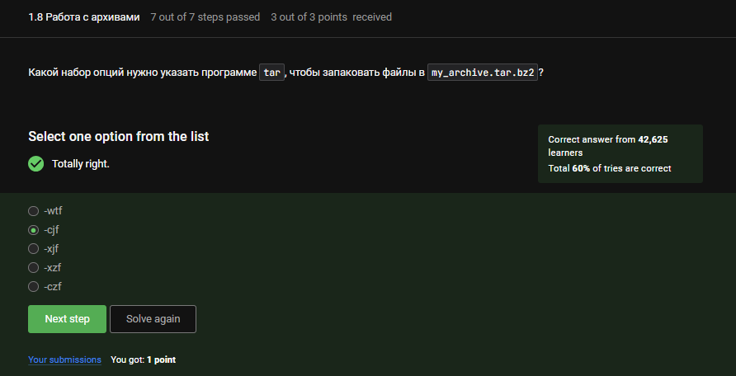

Рис. 26: Задание 1.8

## 1.9 Поиск файлов и слов в файлах

Маски *.jpg,* .?, и alexey.* не совпадают с именем Alexey.jpeg, потому что имя или расширение отличаются. (рис. 27)

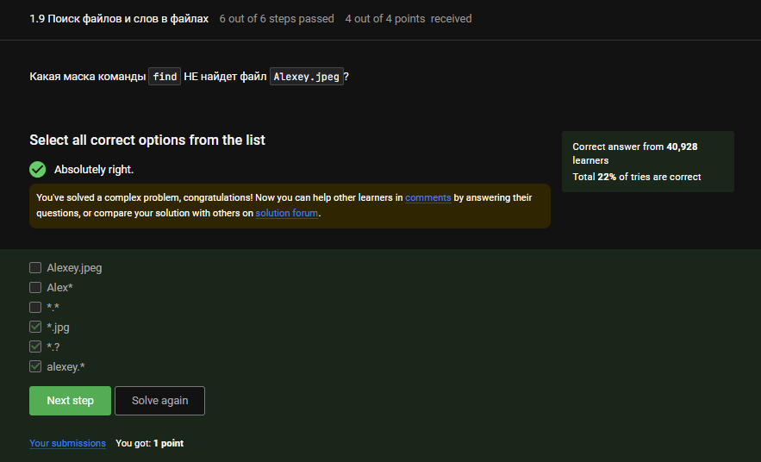

Рис. 27: Задание 1.9

Команда находит строки, где есть точное вхождение world без учёта регистра, без символов между буквами, кроме пробелов. (рис. 28)

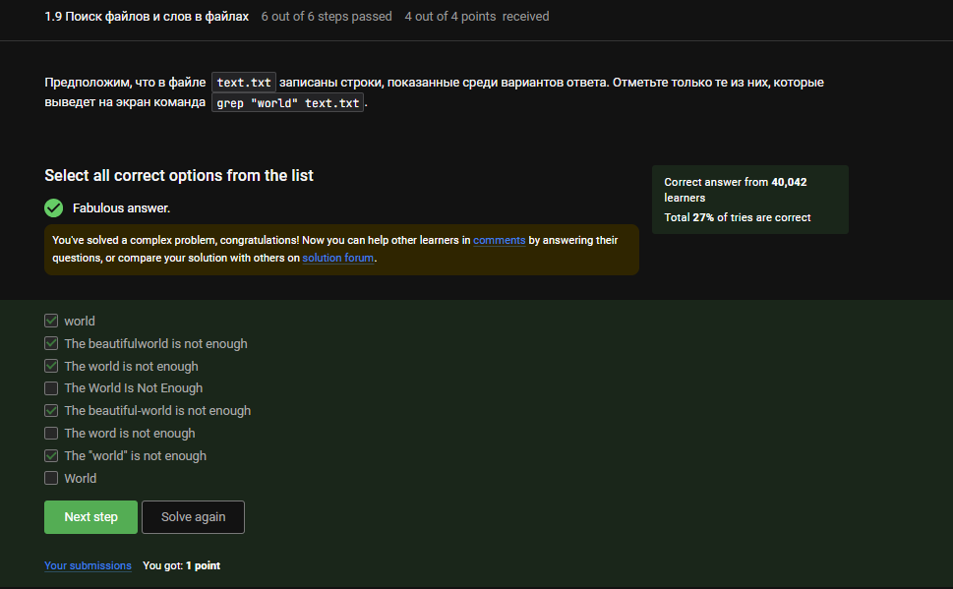

Рис. 28: Задание 1.9

Файл love.txt содержит все строки с “love” из загруженного архива — результат выполнения поиска с перенаправлением вывода. (рис. 29)

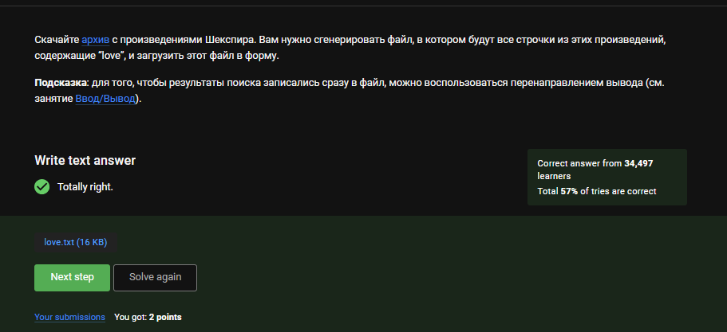

Рис. 29: Задание 1.9